Ieslodzījuma vietu pārvalde
2018. GADA PUBLISKAIS PĀRSKATS
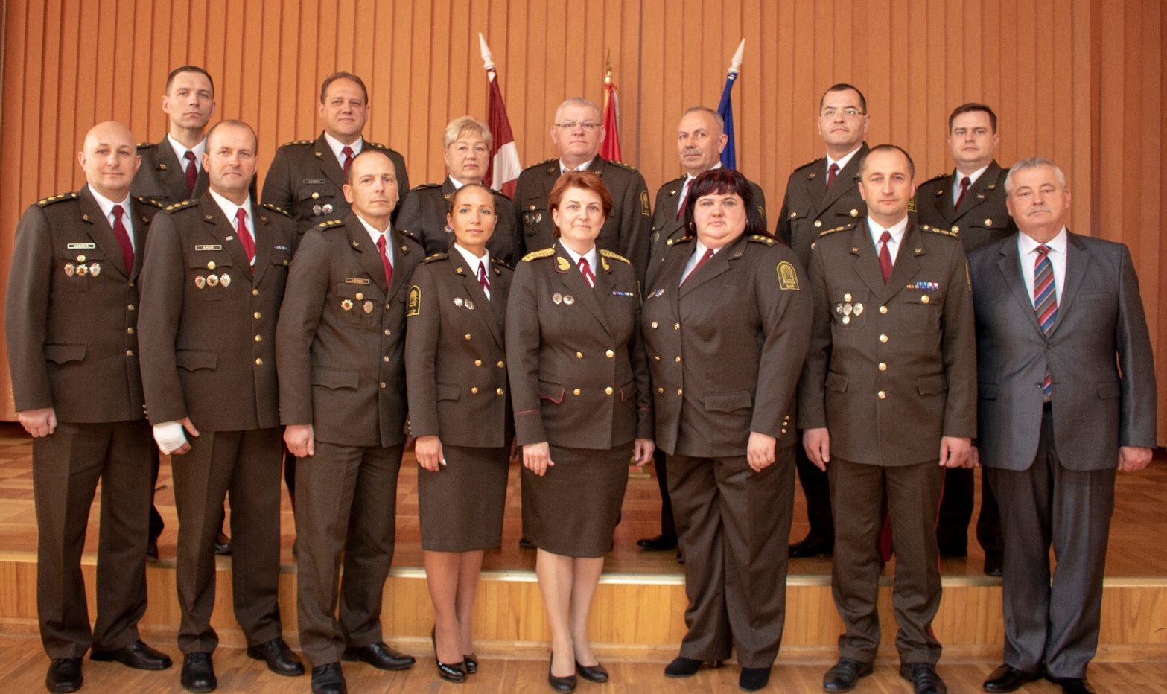

Saīsinājumi

Olaines cietums (LCS) – Ieslodzījuma vietu pārvaldes Olaines cietuma (Latvijas Cietumu slimnīca)

Atkarīgo centrs – Ieslodzījuma vietu pārvaldes Olaines cietuma (Latvijas Cietumu slimnīcas) Atkarīgo centrs

AIDS – iegūtā imūndeficīta sindroms (ang. Acquired Immune Deficiency Syndrome)

EuroPris – starptautiskā organizācija Eiropas cietumu un korekcijas dienestu organizācija (ang. The European Organisation of Prison and Correctional Services)

HCV – vīrushepatīts C

HIV – cilvēka imūndeficīta vīruss

Pārvalde – Ieslodzījuma vietu pārvalde

Sabiedrība – sabiedrība ar ierobežotu atbildību

ERAF – Eiropas Reģionālās attīstības fonds

ESF – Eiropas Sociālais fonds

EPIS – Eiropas ieslodzījuma vietu informācijas sistēma

eID – personu apliecinošs dokuments, kurā iekļauts eParaksts gan dokumentu parakstīšanai, gan personas e-identitātes apliecināšanai digitālajā vidē

Cēsu AIN – Cēsu Audzināšanas iestāde nepilngadīgajiem

SATURA RĀDĪTĀJS

Ieslodzījuma vietu pārvaldei – 100 (ieskats vēsturē) 5
1. Pamatinformācija 8
2. Finanšu resursi un iestādes darbības rezultāti 11
3. Personāls 29
4. Komunikācija ar sabiedrību 32
5. Nākamajā gadā plānotie pasākumi 36
5.1. Iepriekšējā gadā uzsāktie pasākumi, kuri tiks turpināti………………………………………………………36
5.2. Nākamā gada galvenie uzdevumi un pasākumi 36
5.3. Nākamā gada plānotie sadarbības projekti un pētījumi………………………………………………………37

Ieslodzījuma vietu pārvaldes priekšnieces ģenerāles I.Spures uzruna
Latvijas penitenciārās sistēmas ceļš uz savu simtgadi sākās 1919. gada 8. jūlijā, kad ar Tieslietu ministrijas lēmumu tika dibināta Galvenā cietumu valde. Šis simtgades ceļš ir nozīmīgs un vēsturiski svarīgs.
Latvijas valsts un sabiedrības attīstība norit ciešā mijiedarbībā ar globālām pārmaiņām un norisēm Eiropā un pasaulē, tās nosaka starptautisko institūciju prasības dalībvalstīm, tostarp sekmēt demokrātiju, nodrošināt tiesiskumu un ievērot cilvēktiesības. Šie aspekti vislielākajā mērā attiecināmi uz penitenciāro sistēmu un tiek likti par pamatu Latvijas kriminālsodu izpildes politikas veidošanā un īstenošanā.
Mūsdienu kriminālās justīcijas attīstības ceļš – atjaunojošais taisnīgums, kas jau nostiprināts Krimināllikumā kā viens no soda uzdevumiem. Atjaunojošā taisnīguma procesu rezultāts nav mērāms represiju bargumā, bet gan ar nodarītā kaitējuma seku likvidāciju jeb mazināšanu, kaitējuma atlīdzināšanu un pušu samierināšanu. Līdz ar to brīvības atņemšanas sodam kā galējam soda mēram jākļūst arvien efektīvākam un jēgpilnākam. Tas ir mūsdienu ieslodzījuma vietu sistēmas mērķis un izaicinājums, kas tiek realizēts, strādājot pie jauna Sodu izpildes likumprojekta, rūpējoties par laikmetīgas cietumu infrastruktūras izveidi, bet pats būtiskākais – veidojot jaunus soda satura un soda izpildes filozofijas pamatprincipus.
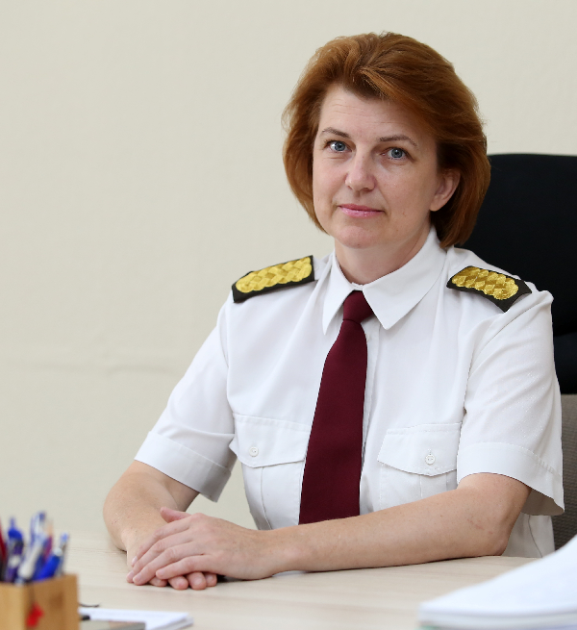
Mēs visi dzīvojam dinamisku pārmaiņu piesātinātā laikmetā. Mums jābūt gataviem un jāspēj mainīties, attīstīties gan iekšēji, gan sabiedrībā, gan veicot savus darba un dienesta pienākumus. Laikam līdz mainās arī sodu izpildes institūcija, kas prasa no mums pastāvīgi pilnveidot savu profesionālo kvalifikāciju, kompetences un psiholoģisko noturību. Tikai tā spēsim efektīvi īstenot mūsu misiju – izpildīt sodu, palīdzot likumpārkāpējiem kļūt par socializētiem pilsoņiem un tādējādi veidot laikmetīgus cietumus drošākai sabiedrībai.

Ieslodzījuma vietu pārvalde ir dibināta pirms 100 gadiem 1919. gada 8. jūlijā un tās nosaukums bija Galvenā Cietumu valde. Sākumā tajā strādāja tikai četri ierēdņi. 1919. gada 10. augustā Galveno Cietumu valdi pārdēvēja par Galveno Cietumu un cietumu organizācijas pārvaldi. Pakāpeniski Galvenās Cietumu un cietumu organizācijas pārvaldes darbinieku skaits pieauga,1920. gadā pārvaldē strādāja jau 20 darbinieki un tās pakļautībā bija 19 cietumi ar 1861 ieslodzīto. Turpmākajos gados cietumu skaits samazinājās, toties pieauga ieslodzīto skaits.
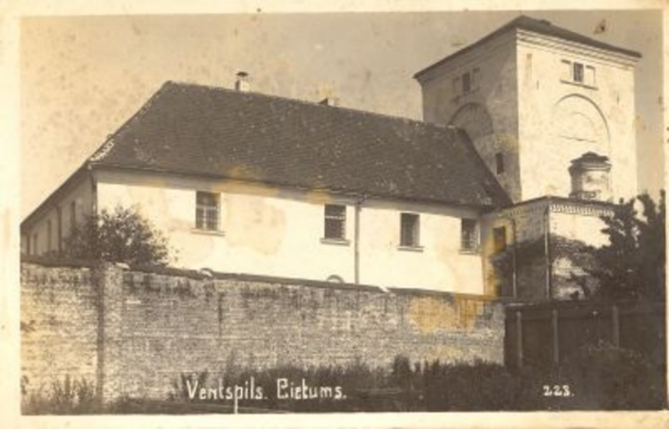
Latvijai atrodoties Padomju Savienības sastāvā, Pārvaldes nosaukums tika vairākkārt mainīts – Labošanas darbu iestāžu pārvalde, Ieslodzījuma vietu pārvalde un Ieslodzījuma vietu departaments. Pārvaldes nosaukums tika mainīts vairākkārt arī pēc Latvijas neatkarības atjaunošanas – Cietumu administrācija, Ieslodzījuma vietu departaments un Ieslodzījuma vietu pārvalde.

Ventspils cietums (19. gs.)
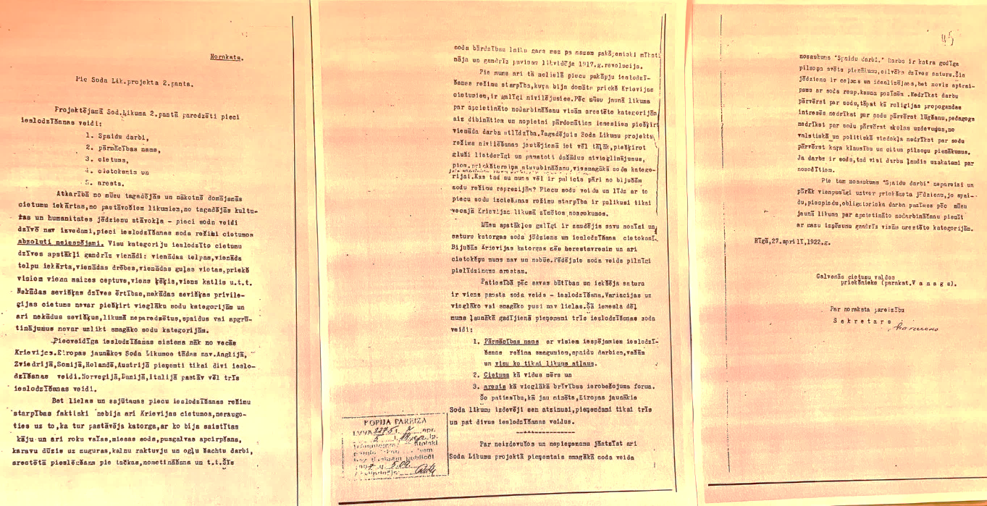
Galvenās cietuma valdes priekšnieka Pētera Vanaga 1922. gada 27. aprīļa atzinums par Soda likuma projekta 2. pantu.

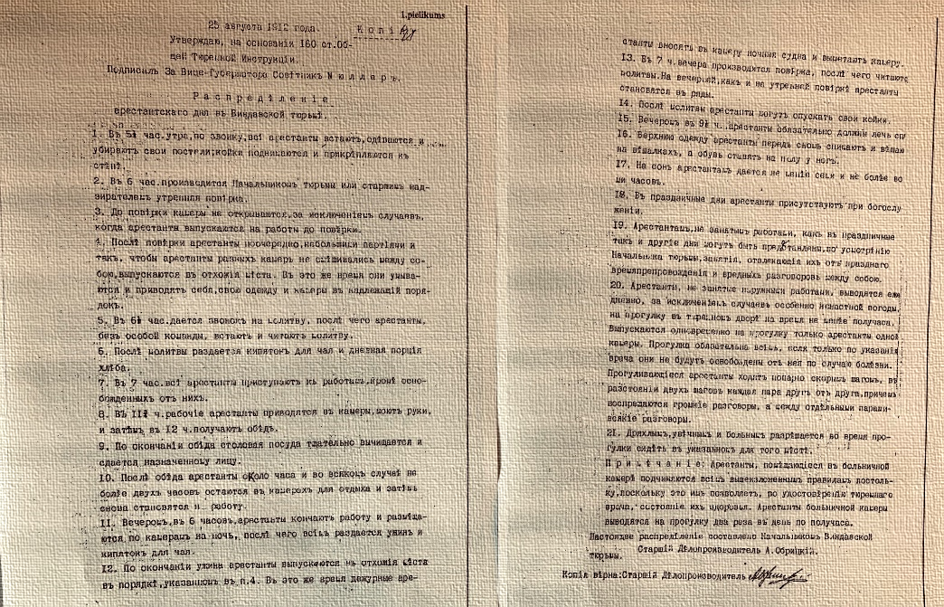
1912. gadā Kurzemes gubernators Nabokovs apstiprināja „Iekšējās kārtības noteikumus ieslodzīto uzturēšanai Kurzemes guberņas cietumos”

Pamatinformācija
Ieslodzījuma vietu pārvalde ir Tieslietu ministrijas padotībā esoša valsts pārvaldes iestāde, kas īsteno valsts politiku apcietinājuma kā drošības līdzekļa un brīvības atņemšanas kā kriminālsoda izpildes jomā.
Pārvaldes darbību reglamentē:

- Pārvaldes darbības mērķis ir likumības, taisnīguma un vienlīdzības apstākļos sodītas personas efektīva resocializēšana, kā arī atkārtoto noziedzīgo nodarījumu izdarīšanas skaita samazināšanu.
Pārvaldes galvenie darbības virzieni:

Pārvalde atbilstoši savai kompetencei:

2018. gadā Pārvalde īstenoja budžeta apakšprogrammu 04.01.00 "Ieslodzījuma vietas", programmu 62.00.00 "Eiropas Reģionālās attīstības fonda (ERAF) projektu un pasākumu īstenošana", programmu 63.00.00 "Eiropas Sociālās fonda (ESF) projektu un pasākumu īstenošana", programmu 70.00.00 "Citu Eiropas Savienības politiku instrumentu projektu un pasākumu īstenošana", programmu 73.00.00 "Pārējās ārvalstu finanšu palīdzības līdzfinansētie projekti" un programmu 99.00.00 "Līdzekļu neparedzētiem gadījumiem izlietojums".

Pārskata gada galvenie uzdevumi 
Pārvalde 2018. gadā veica darbu saskaņā ar Pārvaldes priekšnieka 2017. gada 29. decembra rīkojuma Nr. 295 "Par Ieslodzījuma vietu pārvaldes centrālā aparāta 2018. gada darba plānu" apstiprināto Pārvaldes 2018. gada darba plānu. Galvenie uzdevumi:

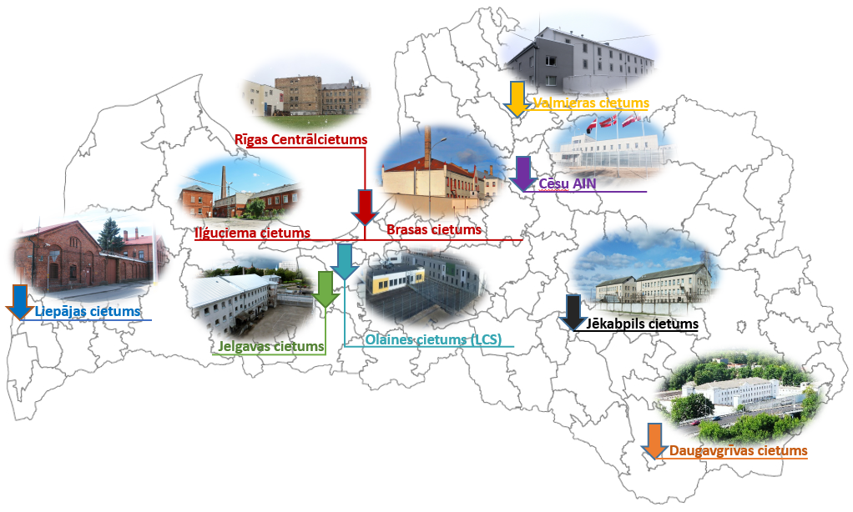
Ieslodzījuma vietas un to veidi:
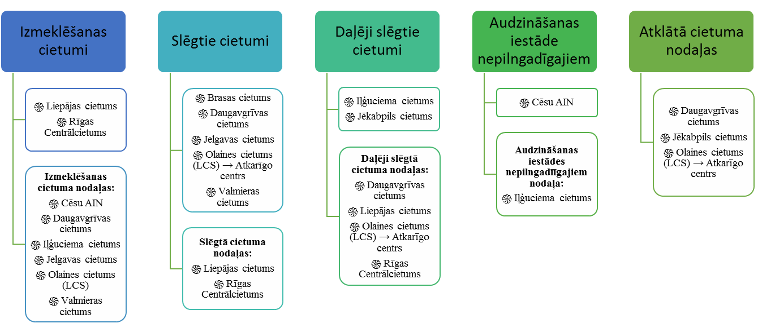

Finanšu resursi un iestādes darbības rezultāti
2018. gadā Pārvaldes plānotie izdevumi bija 56 898 721 euro, no tiem 55 313 963 euro – 04.01.00 apakšprogrammai "Ieslodzījuma vietas" (tajā skaitā 646 000 euro – ieņēmumi no maksas pakalpojumiem un citi pašu ieņēmumi), 45 133 euro – 62.00.00 programmai "Eiropas Reģionālās attīstības fonda (ERAF) projektu un pasākumu īstenošana", 1 471 910 euro – 63.00.00 programmai "Eiropas Sociālās fonda (ESF) projektu un pasākumu īstenošana", 51 804 euro – 70.00.00 programmai "Citu Eiropas Savienības politiku instrumentu projektu un pasākumu īstenošana", 14 504 euro – 73.00.00 programmai "Pārējās ārvalstu finanšu palīdzības līdzfinansētie projekti" un 1407 euro – 99.00.00 programmai "Līdzekļu neparedzētiem gadījumiem izlietojums".
Izdevumi par vienu ieslodzīto dienā bija 40,96 euro un pārsniedz plānoto radītāju par 3,30 euro jeb par 8,8%.

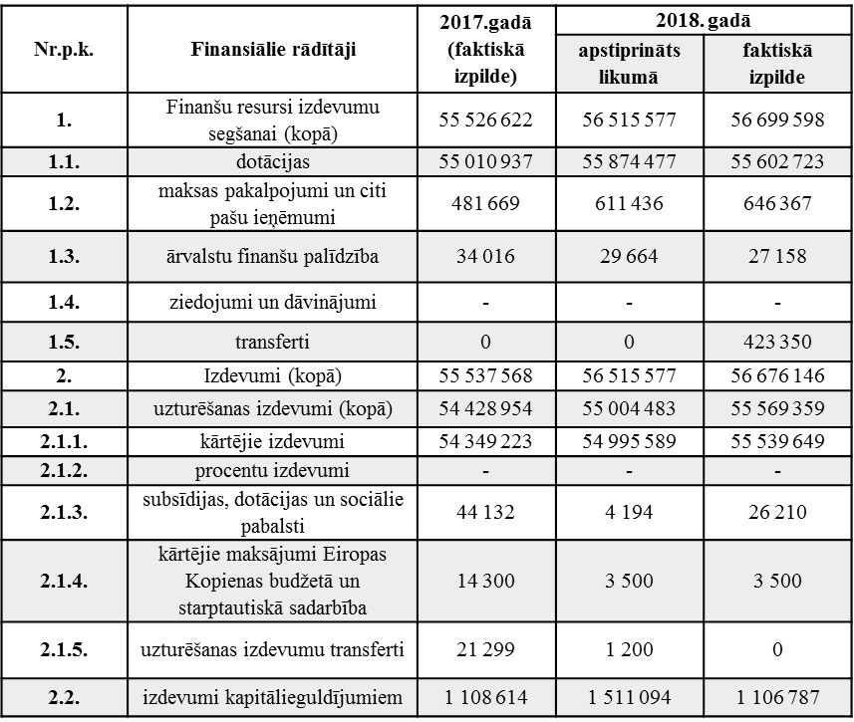
Finanšu resursi un to izlietojums 

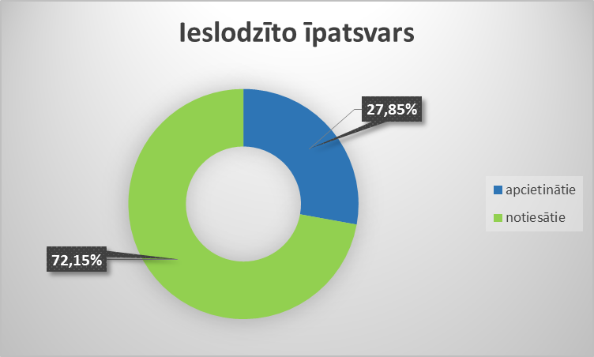
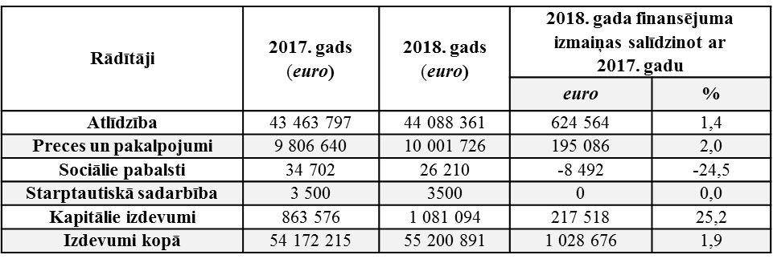
04.00.00 programmas "Kriminālsodu izpilde" 04.01.00 apakšprogrammas "Ieslodzījuma vietas" izdevumu struktūra

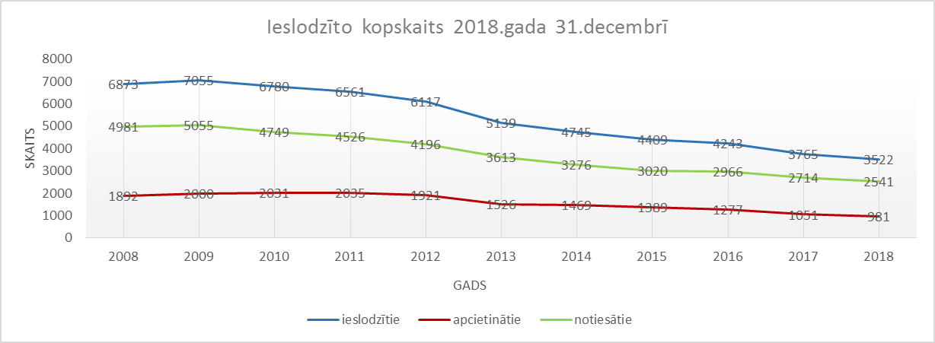
Ieslodzīto skaita un sastāva izmaiņas


Ieslodzīto izglītība
Pārskata gadā ieslodzītie piedalījās vispārējās izglītības, profesionālās un interešu/neformālās izglītības aktivitātēs, kas tika īstenotas visās ieslodzījuma vietās.
Kopumā ieslodzījuma vietās 2018. gadā izglītības programmās vidēji tika iesaistīti 1 794 ieslodzītie. 2018. gada 31. decembrī izglītības programmās tika iesaistīti 1 851 ieslodzītie, kas ir 53% no kopējā ieslodzīto skaita, no tiem:
- formālās izglītības programmās piedalījās 977 ieslodzītie jeb 53% no kopējā ieslodzīto izglītojamo skaita vai 28% no kopējā ieslodzīto skaita:
- vispārējā izglītībā – 444 ieslodzītie;
- profesionālajā izglītībā – 520 ieslodzītie;
- augstākajā izglītībā – 13 ieslodzītie.
- neformālās izglītības pasākumos un interešu izglītībā - 874 ieslodzītie, jeb 47% no ieslodzīto izglītojamo kopskaita vai 25% no kopējā ieslodzīto skaita.

Ieslodzīto skaits, kuri ir iesaistīti izglītības programmās, salīdzinoši ar 2017. gadu ir palielinājies, kaut arī kopējais ieslodzīto skaits gada ietvaros ir samazinājies. Izglītības programmās iesaistīto skaitu ietekmēja ESF projekta ietvaros īstenotās profesionālās pilnveides izglītības programmas, Nodarbinātības valsts aģentūras sniegtās konsultācijas un darba prasmju programmu ieviešana ieslodzījuma vietās.

Analizējot ieslodzīto iesaistīšanos izglītības programmās (vispārējās, profesionālās, augstākās un neformālās izglītības programmās) un ņemot vērā ieslodzīto sadalījumu vecuma grupās, ir secināms, ka 2018. gada 31. decembri izglītības programmās tika iesaistīti:
- 1521 pilngadīgie ieslodzītie (49% no kopējā pilngadīgo ieslodzīto skaita) ;
- 286 ieslodzītie jaunieši (70% no kopējā jauniešu ieslodzīto skaita);
- 44 nepilngadīgie ieslodzītie (nav iespējams precīzi aprēķināt izglītības programmās iesaistīto nepilngadīgo ieslodzīto īpatsvaru, tāpēc, ka nepilngadīgo izglītojamo skaits ir lielāks nekā nepilngadīgo ieslodzīto skaits uz 31.12.2018.). Tas nozīmē, ka viens nepilngadīgais ieslodzītais varēja būt iesaistīts gan vispārējās, gan interešu izglītības programmās).
Ieslodzījuma vietās vispārējās izglītības programmas īstenoja pašvaldību izglītības iestādes un Cēsu 2. vakara (maiņu) vidusskola, kas ir Cēsu Audzināšanas iestādes nepilngadīgajiem struktūrvienība. Ieslodzījuma vietu sadarbību ar pašvaldību izglītības iestādēm noteica noslēgtie sadarbības līgumi.

2017./2018.mācību gadā mācības pabeigušo ieslodzīto skaits ir mazāks nekā mācības uzsākušo ieslodzīto skaits, kas ir saistīts ar to, ka:
1) Mācībās tiek iesaistīti arī apcietinātie, kuriem var tikt mainīts drošības līdzeklis, kas nav saistīts ar apcietinājumu;
2) Ieslodzītie pārtrauc mācības, jo nevēlas mācīties vai mācību vielas apgūšana sagādā grūtības;
3) Notiesātie tiek pārvietoti uz citu ieslodzījuma vietu medicīnas, drošības, noziedzīga nodarījuma vai soda izciešanas režīma dēļ un mācības nav iespējas turpināt vai notiesātie to nevēlas;
4) Samazinājies kopējais ieslodzīto skaits.

2018./2019. mācību gadā ieslodzījuma vietās profesionālās izglītības programmu ietvaros īstenotas šādas specialitātes:
- Brasas cietumā: profesionālās izglītības programmas ar apgūstamajām kvalifikācijām "Elektromontieris" un "Drēbnieks";
- Daugavgrīvas cietumā: profesionālās izglītības programmas ar apgūstamajām kvalifikācijām "Kokapstrādes iekārtu operators", "Bruģētājs", "Apdares darbu strādnieks", "Krāšņu podnieks", "Krāšņu un kamīnu mūrnieks", "Elektromontieris", "Ēku siltinātājs", "Informācijas ievadīšanas operators", "Inženierkomunikāciju montētājs", "Lokmetinātājs (MAG)", "Palīgšuvējs", "Pavāra palīgs" un "Sausās būves montētājs";
- Iļģuciema cietumā: profesionālās izglītības programmas ar apgūstamajām kvalifikācijām "Floristikas pakalpojumi", "Mājturība", "Apdares darbu strādnieks" un "Pavāra palīgs";
- Jelgavas cietumā: profesionālās izglītības programmas ar apgūstamajām kvalifikācijām "Elektromontieris", "Kokapstrādes iekārtu operators" un "(MMA) Lokmetinātājs metināšanā ar mehanizēto iekārtu aktīvās gāzes vidē (MAG)";
- Jēkabpils cietumā: profesionālās izglītības programmas ar apgūstamo kvalifikāciju "Kokapstrādes iekārtu operators" un "Virpotājs";
- Liepājas cietumā: profesionālās izglītības programma ar apgūstamo kvalifikāciju "Elektromontieris";
- Rīgas Centrālcietumā: profesionālās izglītības programmas ar apgūstamajām kvalifikācijām "Apdares darbu strādnieks", "Informācijas ievadīšanas operators", "Kokapstrādes iekārtu operators", "Autoatslēdznieks", "Konditora palīgs", "Drēbnieks", "Elektromontieris" un "(MMA) Lokmetinātājs metināšanā ar mehanizēto iekārtu aktīvās gāzes vidē (MAG)";
- Valmieras cietumā: profesionālās izglītības programmas ar apgūstamajām kvalifikācijām "Apdares darbu strādnieks", "Kokapstrādes iekārtu operators" un "(MMA) Lokmetinātājs metināšanā ar mehanizēto iekārtu aktīvās gāzes vidē";
- Cēsu Audzināšanas iestādē nepilngadīgajiem: profesionālās izglītības programma ar apgūstamo kvalifikāciju "Siltuma, gāzes un ūdens tehnoloģijas".

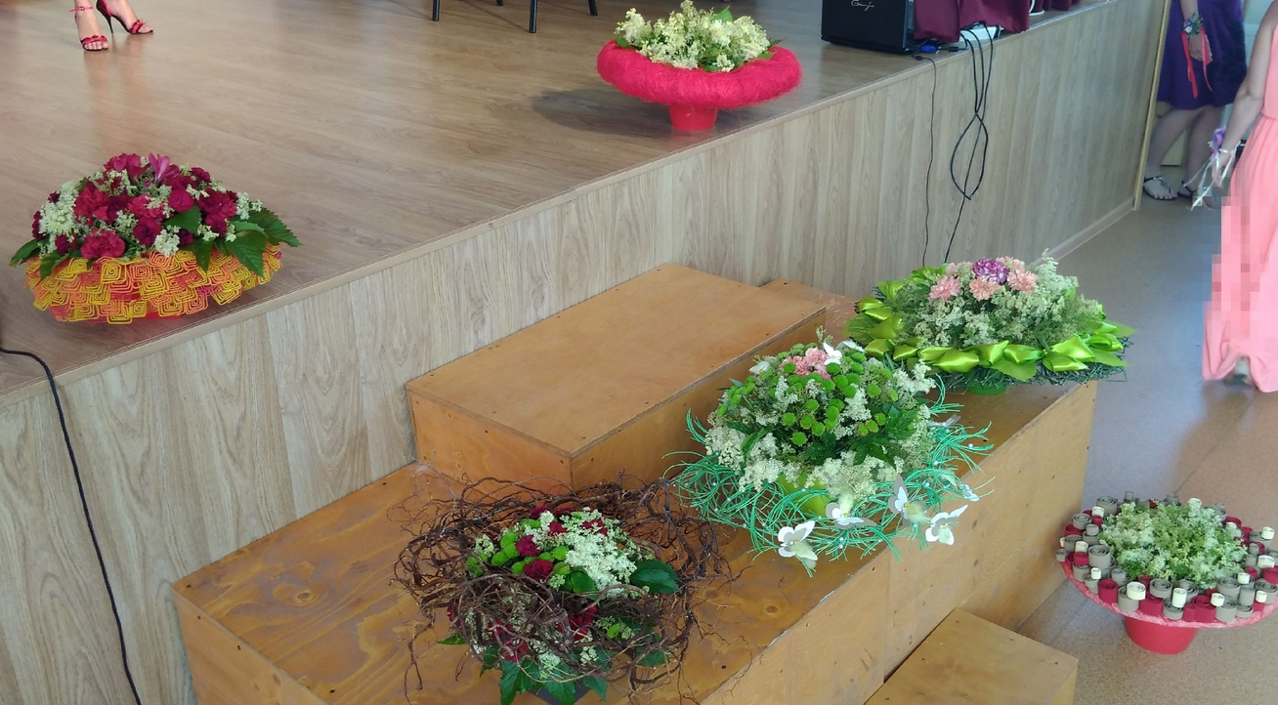

“Floristu” izlaiduma grupas absolventu izgatavotās ziedu kompozīcijas, kuras tika demonstrētas izlaiduma dienā.

2018. gadā ieslodzītajiem tika nodrošināta iespēja iesaistīties augstākās izglītības apguvē tālmācības ceļā, izmantojot pasta pakalpojumus vai ar ieslodzījuma vietas administrācijas starpniecību – elektroniskā tīmekļa vietni. 2018. gada pirmajā pusgadā augstākās izglītības studiju programmās iesaistījās pieci ieslodzītie, bet 2018. gada otrajā pusgadā – 13 ieslodzītie.
Augstākās izglītības nodrošināšanai ieslodzījuma vietās tika realizēta sadarbība ar šādām augstākās izglītības iestādēm:
- Vadības koledža;
- Juridiskā koledža;
- Biznesa vadības koledža;
- Transporta un sakaru institūts.
Ieslodzītie apguva specializētas zināšanas un izpratni šādās studiju programmās:
- "Tiesību zinātne";
- "Menedžments";
- "Cilvēku resursu vadība";
- "Komercdarbība";
- "Uzņēmējdarbības vadība";
- "Sociālās palīdzības organizēšana".
Interešu/neformālās izglītības programmas ieslodzījuma vietās īstenoja:
- Ieslodzījuma vietu Resocializācijas daļu amatpersonas un darbinieki;
- Profesionālo izglītības iestāžu pasniedzēji;
- Sabiedrība ''FIBRA'' Eiropas Sociālā fonda projekta ietvaros;
- Sabiedrība "BUTS";
- Sabiedrība "Gross";
- Sabiedrība "Ellada L";
- Sabiedrība "Viesmīlības projekti";
- Valodu centrs "Lingua Rīga";
- Biedrība "Zinis";
- Biedrība ''Iļģuciema sievietes'';
- Nodarbinātības valsts aģentūra;
- Attīstības fonds "Celies";
- Kristīgās izglītības un audzināšanas programma ''Mirjama''.

Ieslodzīto nodarbinātība 
Ieslodzījuma vietās 2018. gadā ieslodzītie tika nodarbināti par samaksu cietumu saimnieciskajā apkalpē un komersantu izveidotajās darba vietās. Notiesātie, kas izcieš sodu atklātajos cietumos, tika nodarbināti pie komersantiem ārpus cietuma teritorijas.
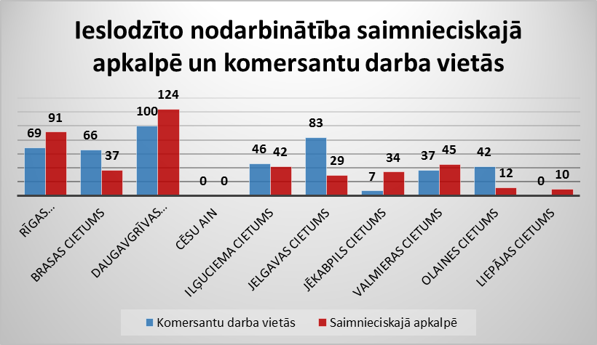
Saskaņā ar 2018. gada 31. decembra datiem, 2018. gadā tika nodarbināti 874 ieslodzītie, no tiem cietumu saimnieciskajā apkalpē strādāja 424 notiesātie, komersantu izveidotajās darba vietās – 450 ieslodzītie, tajā skaitā 8 Iļģuciema cietuma apcietinātās.

Notiesāto nodarbinātības līmenis 2018. gada 31. decembrī bija 34% no kopējā notiesāto skaita (komersantu darba vietās – 18%, saimnieciskajā apkalpē – 16%).
Pārskata gadā saskaņā ar sadarbības līgumiem, kas tika noslēgti ar komersantiem, notiesātie tika nodarbināti šādās komersantu izveidotajās darbavietās:
- Šūšanas ražotnēs: Sabiedrība ''Jake'', Sabiedrība ''Niso'', Sabiedrība ''SRC Brasa'' un Sabiedrība ''Sakta LD'' Rīgas Centrālcietumā, Brasas, Daugavgrīvas, Iļģuciema un Jelgavas cietumā;
- Kokapstrādes ražotnēs un kokizstrādājumu izgatavošanā: Sabiedrība ''Domsa'', Sabiedrība ''SC Koks'', Sabiedrība ''Successu'' un Sabiedrība ''Solidis'' Daugavgrīvas, Jelgavas un Valmieras cietumā;
- Medicīnas iekārtu (mēbeļu) ražotnē: Sabiedrība ''Valis'' Rīgas Centrālcietumā;
- Palīgdarbos veikalā: Sabiedrība ''Lenoka'' Rīgas Centrālcietumā, Brasas, Iļģuciema, Jelgavas un Valmieras cietumā;
- Iesaiņošanas darbos: Sabiedrība ''EMIX.PRO'' Daugavgrīvas cietumā;
- Ieslodzīto ēdināšanā: Sabiedrība ''ALEX un V'' Rīgas Centrālcietumā un Olaines cietumā (Latvijas Cietumu slimnīcā).

Ieslodzīto garīgā aprūpe 
Nodrošinot katra ieslodzītā tiesības uz reliģijas brīvību, ieslodzījuma vietās ieslodzīto garīgās aprūpes ietvaros tiek organizēti dažādi pasākumi: dievkalpojumi, koncerti, reliģiskās literatūras izpētes nodarbības, reliģiska satura filmu demonstrēšana ar apspriešanu, individuāla rakstura pastorālās pārrunas, kristības, programmas un tematiskas lekcijas u.c.
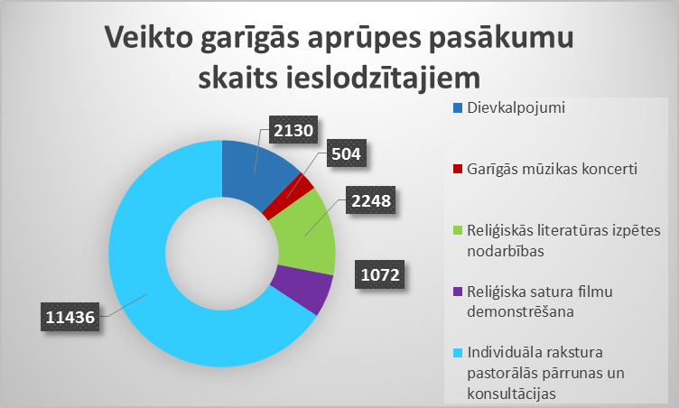

Bez pieminētajiem garīgās aprūpes pasākumiem kapelāni organizē, koordinē un vada programmas ieslodzītajiem, kā arī citus ar garīgo aprūpi saistītus pasākumus.

Iļģuciema cietumā kapelānes vadītajā kristīgās izglītības un audzināšanas programmā ''Mirjama'' mācību gada laikā deviņos mēnešos nodarbību ciklā vidēji iesaistījās 18 notiesātās, kurām bija iespēja apmeklēt Bībeles izpratnes, sakrālās mūzikas, mākslas vēstures lekcijas, kā arī nodarbības ''Kino garīgās dimensijas'', mūzikas studijas (studiju ietvaros notiesātajām bija iespēja apgūt un attīstīt dziedātprasmi un ģitārspēli), tēlotājmākslas studijas, literatūras studijas, rokdarbu studijas un teātra studijas.
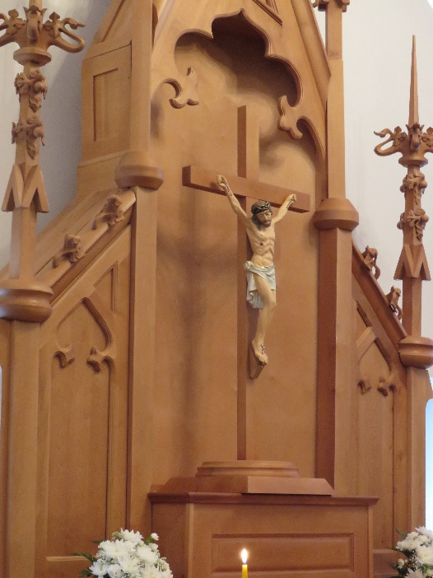
Rīgas Centrālcietuma kapelānes vadītajā kristīgās izglītības un audzināšanas programmā ''EXODUS'' iesaistījās 14 ieslodzītie.

Daugavgrīvas cietuma kapelas altāris.
Resocializācijas programmu īstenošana 
Pārvaldes un Valsts probācijas dienesta dažādo starptautisko projektu ietvaros ir izstrādātas vai pārņemtas resocializācijas programmas, kas vērstas uz konkrēta noziedzīgas uzvedības riska novēršanu vai konkrētu sociālo prasmju un iemaņu apgūšanu.
2018. gadā ieslodzījuma vietās tika īstenotas astoņas resocializācijas programmas:
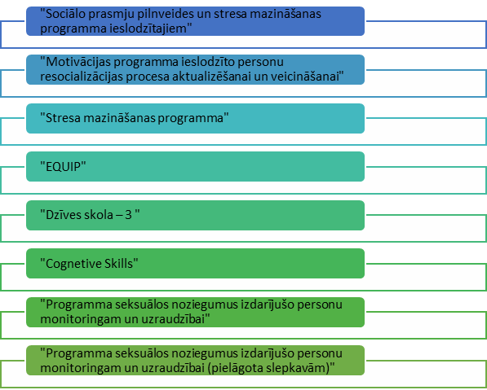

2018. gadā resocializācijas programmas pabeigušo ieslodzīto skaits ir mazāks nekā resocializācijas programmas uzsākušo ieslodzīto skaits, kas ir saistīts ar to, ka:
1) Resocializācijas programmās tiek iesaistīti arī apcietinātie, kuriem var tikt mainīts drošības līdzeklis, kas nav saistīts ar apcietinājumu;
2) Notiesātie tiek pārvietoti uz citu ieslodzījuma vietu medicīnas, drošības, noziedzīga nodarījuma vai soda izciešanas režīma dēļ un resocializācijas programmas nav iespējas turpināt vai notiesātie nevēlas to;
3) Samazinājies kopējais ieslodzīto skaits.

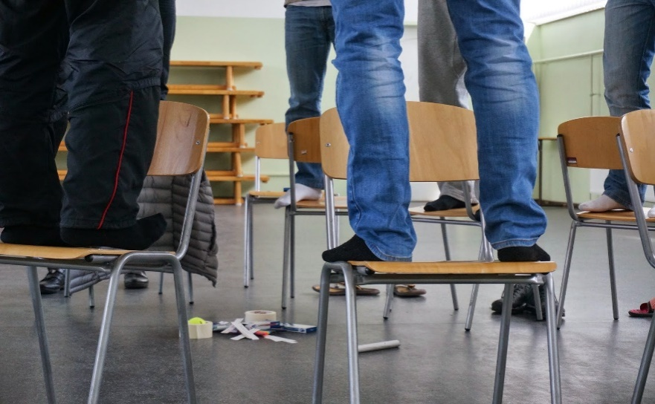
Ieslodzītie, darbojoties resocializācijas programmās.


Resocializācijas programmas atkarību
mazināšanai īstenošana

Atkarību mazināšanas programma tiek īstenota Atkarīgo centrā, ko īsteno Atkarīgo centra personāls.
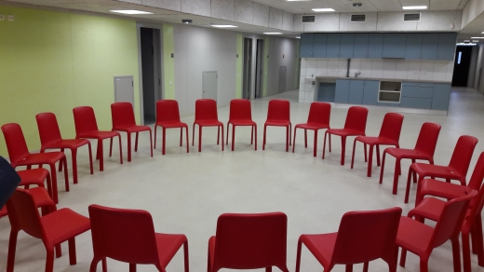
Pārskata gadā Atkarīgo centrā īstenotās divas atkarību mazināšanas programmas: ''Atlantis'' un ''Pathfinder''. Atkarību mazināšanas programma ''Atlantis'' ir izveidota, lai resocializētu notiesātos vīriešus, kuriem ir atkarību problēmas – alkoholisms un narkomānija. Savukārt atkarību mazināšanas programmas ''Pathfinder'' programmas mērķis ir uzsākt ieslodzītā pārmaiņu procesu, uzturēt motivāciju, dot programmas dalībniekiem spēju pārvaldīt savu dzīvi labāk un vairs neļaut atkarībai un kriminālām darbībām noteikt viņu dzīvi.

Telpas Olaines cietuma Atkarīgo centrā.

Kopā 2018. gadā Atkarību mazināšanas programmās tika uzņemti 132 notiesātie, no kuriem 14 bija sievietes.

2018. gadā Atkarību mazināšanas programmā "Atlantis" tika iesaistīti 85 notiesātie. 34 notiesātie apguva programmu, 15 – izslēgti no programmas. Atkarību mazināšanas progrmmā "Pathfinder" tika iesaistīti 37 notiesātie. 15 notiesātie apguva programmu, 13 – izslēgti no programmas.

2018. gadā atkarību mazināšanas programmā sieviešu nodaļā tika iesaistītas 14 notiesātās, 3 – apguva programmu, 3 – izslēgtas no programmas.

Brīvā laika aktivitātes un sadarbība ar nevalstiskajām organizācijām 
Lai nodrošinātu ieslodzīto brīvā laika pilnvērtīgu pavadīšanu, gada laikā tika organizēti 1 958 pasākumi. No kopējā pasākumu skaita:
- 882 sporta pasākumi (turnīri – šaha, dambretes, volejbola, futbola un tenisa), kur piedalījās 15 298 ieslodzītie, vidēji 17 ieslodzītie vienā pasākumā;
- 180 kultūras pasākumi (koncerti, izrādes, izstādes, tematiskie pasākumi u.c.), kur piedalījās 3165 ieslodzītie, vidēji 18 ieslodzītie vienā pasākumā;
- 391 informatīvie pasākumi (lekcijas, vispārizglītojošo filmu demonstrēšana u.c.), kur piedalījās 3902 ieslodzītie, vidēji 10 ieslodzītie vienā pasākumā;
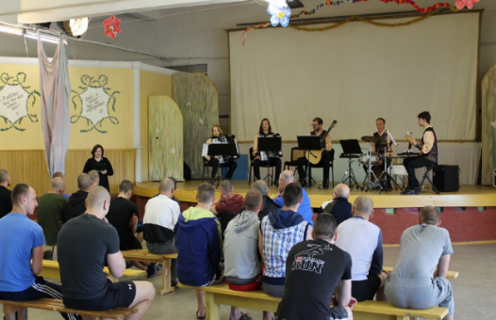
- 291 mākslas pasākumi (dažādu materiālu un nemateriālu lietu radīšana, kam piemīt vērtība attiecībā uz mentālajām spējā, maņām un emocijām u.c.), kur piedalījās 2015 ieslodzītie, vidēji 7 ieslodzītie vienā pasākumā;
- 214 pašdarbības pasākumi (organizē notiesātie ar ieslodzījuma vietas administrācijas atļauju), kur piedalījās 2406 ieslodzītie, vidēji 11 ieslodzītie vienā pasākumā.
Lai stiprinātu un atjaunotu ģimenes saites, Pārvalde uzsākusi izglītojošu un saliedējošu ģimenes pasākumu organizēšanu ieslodzītajiem un viņu tuviniekiem.
Visās ieslodzījuma vietās tika organizēti pasākumi Lieldienu un Ziemassvētku svinēšanai, kuros piedalījās ieslodzītie, sabiedrisko organizāciju, reliģisko konfesiju un plašsaziņas līdzekļu pārstāvji.
Pārvalde 2018. gadā ieslodzīto brīvā laika pasākumu organizēšanā sadarbojās ar šādām valsts un pašvaldību institūcijām, nevalstiskajām organizācijām un brīvprātīgajiem: Valsts probācijas dienests, Biedrība "Bona fide Latvia", "Anonīmo alkoholiķu sadraudzība", "Latvijas anonīmie narkomāni", Biedrība "Reto cerība", Cēsu Mūzikas skola, Rīgas hokeja klubs ''Dinamo'', projekts ''Off Fence 2.0'', biedrība ''Ezer'', biedrība ''Iļģuciema sievietes'', biedrība ''Pro Bono&Mentors'', jauniešu sporta un kultūras kustība ''Ghetto Games'', biedrība "Jaunatne par", nevalstiskā organizācija ''Jaunatne ar Misiju'', nevalstiskā organizācija ''Prison Fellowship Latvija'' u.c.

Ansambļa "L'Chaim" uzstāšanās ieslodzījuma vietā.
Ieslodzīto psiholoģiskā aprūpe 
Gada laikā ieslodzījuma vietās psiholoģisko aprūpi īstenoja 46 psihologi, kuri kopumā sniedza palīdzību 6019 ieslodzītajiem* (*1051 notiesātajiem un 4968 apcietinātajiem), tostarp veica šādas psiholoģiskās aprūpes aktivitātes:
- 17 087 individuālās konsultācijas;
- 844 krīzes intervences saistībā ar suicidālas uzvedības izpausmēm, konflikta situācijām, adaptācijas grūtībām, vardarbību utt. (754 ieslodzītajām personām);
- 841 psihodiagnostikas pasākumi, lai izpētītu ieslodzīto sensomotor un uzmanības sfēru, izziņas sfēru, mocionālo-gribas un personības sfēru, profesionālo orientāciju;
- 2 717 psiholoģiskos novērtējumus, no tiem:
- 1 959 – saistībā ar suicidālas uzvedības riska pakāpes noteikšanu, ieslodzīto suicidālās uzvedības prevencijas ietvaros;
- 230 – saistībā ar ieslodzītā suicidālām tendencēm;
- 218 – saistībā ar veikto krīzes intervenci;
- 8 – saistībā ar riska faktoru noteikšanu uz mūžu notiesātajiem;
- 325 – cita iemesla dēļ.
* ieslodzīto (notiesāto un apcietināto) skaits ir acīmredzami lielāks par esošo ieslodzīto (notiesāto un apcietināto) skaitu 2018. gada 31. decembrī, tādēļ, ka viens un tas pats ieslodzītais (notiesātais un apcietinātais) varēja vērsties pēc psihologa konsultācijām vairākas reizes.

Sociālais darbs 
2018. gadā ieslodzījuma vietās strādāja 24 sociālā darba speciālisti, kuri kopumā 7394 ieslodzītajiem (6123 notiesātajiem un 1271 apcietinātajiem) un ieslodzījuma vietu personālam veica šādas sociālā darba aktivitātes:
- 745 individuālās konsultācijas personālam, to skaitā: 335 vienreizējās konsultācijas, no tām – 222 konsultācijas amatpersonām un 113 – darbiniekiem, un 410 atkārtotās konsultācijas, no tām – 199 konsultācijas amatpersonām un 211 – darbiniekiem;
- 12 507 individuālās konsultācijas ieslodzītajiem (9 394 vienreizējās konsultācijas, no tām – 6 123 konsultācijas notiesātajiem un 1 271 – apcietinātajiem, un 5 213 atkārtotās konsultācijas – 4 599 konsultācijas notiesātajiem un 614 – apcietinātajiem);
- notiesāto risku un vajadzību izvērtējumu izstrādāšana;
- resocializācijas programmu īstenošana ieslodzītajiem;
- brīvā laika pasākumu organizēšana ieslodzītajiem.
Pie sociālā darba speciālistiem vērsās visas ieslodzīto grupas ar ļoti plašu problēmjautājumu loku. Visām ieslodzīto grupām pamatproblēmas ir saistītas ar personu apliecinošu dokumentu noformēšanu, vecuma, invaliditātes vai apgādnieka zaudējuma pensiju noformēšanu, atjaunošanu un citu formalitāšu kārtošanu, savstarpējās attiecības ar ģimenes locekļiem, informāciju par iestādēm, sagatavošanos atbrīvošanai, atkarību mazināšanas programmas īstenošanu Atkarīgo centrā.

Ieslodzīto drošība
2018. gadā ieslodzījuma vietās nav konstatēti grupveida uzbrukumi ieslodzījuma vietu amatpersonām, kā arī ķīlnieku saņemšanas un masveida nekārtības. Tomēr bija četri gadījumi izvairīšanās no soda izciešanas.
Gada laikā ieslodzījuma vietās 75,60% (nevis 39,65%)* no kopējā notiesāto skaita bija notiesātie, kuri notiesāti par smagiem un sevišķi smagiem noziegumiem un kuri izcieta sodu slēgtajos cietumos. Tāpat ieslodzījuma vietās uzturējās 126 ieslodzītie ar noslieci uz bēgšanu, 109 – ar noslieci uzbrukt ieslodzījuma vietas personālam un 269 – ar noslieci uz pašnāvību. Ieslodzījuma vietu drošības, uzraudzības un apsardzes daļām savstarpēji sadarbojoties novērsts 31 noziedzīga nodarījuma mēģinājuma gadījums, to skaitā 20 miesas bojājumu nodarīšanas mēģinājuma gadījumi.

*75,60% nevis 39,65% kā bija norādīts publiskajā pārskatā laika posmā no 01.08.2019. līdz 07.08.2019.

2018. gadā kriminālprocesi uzsākti atbilstoši piederībai pie noziedzīga nodarījuma grupas objekta saskaņā ar Krimināllikuma XIII, XVIII, XX, XXII, XXIII, VIV, XIX un XVI nodaļas pantiem, proti:
- saskaņā ar Krimināllikuma XIII nodaļas pantiem (noziedzīgi nodarījumi pret personas veselību) – 28 kriminālprocesi;
- saskaņā ar Krimināllikuma XVIII nodaļas pantiem (noziedzīgi nodarījumi pret īpašumu) – 23 kriminālprocesi;
- saskaņā ar Krimināllikuma XX nodaļas pantiem (noziedzīgi nodarījumi pret vispārējo drošību un sabiedrisko kārtību) – 140 kriminālprocesi;
- saskaņā ar Krimināllikuma XXII nodaļas pantiem (noziedzīgi nodarījumi pret pārvaldības kārtību) – 7 kriminālprocesi;
- saskaņā ar Krimināllikuma XXIII nodaļas pantiem (noziedzīgi nodarījumi pret jurisdikciju) – 10 kriminālprocesi.

- saskaņā ar Krimināllikuma XIV nodaļas pantiem (noziedzīgi nodarījumi pret personas pamattiesībām un pamatbrīvībām)) – 1 kriminālprocess.
- saskaņā ar Krimināllikuma XIX nodaļas pantiem (noziedzīgi nodarījumi tautsaimniecībā) – 1 kriminālprocess.
- saskaņā ar Krimināllikuma XVI nodaļas pantiem (noziedzīgi nodarījumi pret tikumību un dzimumneaizskaramību) – 1 kriminālprocess.
Ieslodzīto sagatavošana atbrīvošanai 
2018. gadā, lai sagatavotu notiesātos atbrīvošanai, ieslodzījuma vietās izveidota tieša sadarbība ar Pilsonības un migrācijas lietu pārvaldi, Valsts probācijas dienestu, Valsts policijas teritoriālo pārvalžu struktūrvienībām, pašvaldībām, sociālās rehabilitācijas centru "Ratnieki" un evaņģēlisko kristiešu draudzi "Zilais Krusts". Īpaša uzmanība tika pievērsta ģimenei, izglītības un nodarbinātības jautājumiem un apstākļiem, kur tiktu nodrošināti eksistences līdzekļi pēc atbrīvošanas.
Pārskata gadā ieslodzījuma vietu amatpersonas un darbinieki:
- noformēja eID kartes 81 ieslodzītajiem;
- noformēja personu apliecinošus dokumentus (pases) 649 ieslodzītajiem;
- noformēja pases nozaudētās pases vietā 414 ieslodzītajiem;
- nomainīja pases 234 ieslodzītajiem.
16 ieslodzītie atteikušies saņemt ieslodzījuma vietu amatpersonu un darbinieku palīdzību dzīvesvietas deklarēšanas jautājumos.
Pārskata gadā no ieslodzījuma vietām bez personu apliecinošiem dokumentiem tika atbrīvoti 70 ieslodzītie, 5 ieslodzītie netika iekļauti iedzīvotāju reģistrā, 47 ieslodzītajiem pirms atbrīvošanas uzsākta jaunas pases noformēšana un 297 ieslodzītajiem pēc atbrīvošanas nebija noteiktas dzīvesvietas.
Ieslodzīto veselības aprūpe 
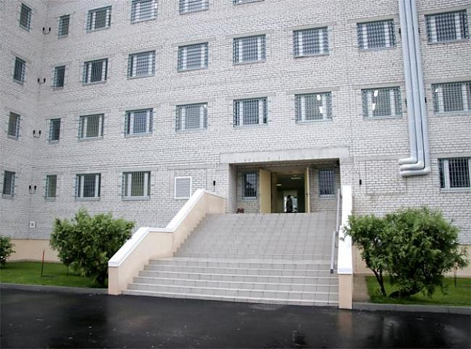
Pārskata gadā ieslodzītie saņēma veselības aprūpi ambulatorā veidā ieslodzījuma vietu medicīnas daļās, Olaines cietumā (LCS) un publiskā sektora ārstniecības iestādēs.

Olaines cietums (LCS)
2018. gadā ieslodzījuma vietās pārsvarā tika reģistrētas trīs infekcijas slimības: tuberkuloze, HIV/AIDS un HCV. Gada laikā ieslodzītie tika novēroti un ārstēti šādu infekcijas slimību dēļ:
- Tuberkuloze – 38 gadījumi;
- HIV – 555 gadījumi;
- AIDS – 279 gadījumi.
Saskaņā ar 2018. gada 31. decembra datiem ieslodzījuma vietās tika reģistrēti:
- 4 467 psihisko un uzvedības traucējumu gadījumi, to skaitā 1020 narkomānijas gadījumi;
- 686 – HCV gadījumi;
- 284 – HIV gadījumi;
- 143 – AIDS gadījumi;
- 12 – tuberkulozes gadījumi.

Pārskata gadā 2 050 reizes ieslodzītajiem tika veikta pārbaude HIV infekcijas noteikšanai, 5872 reizes ieslodzītajiem tika veikta rentgenoloģiskā pārbaude tuberkulozes un plaušu slimību noteikšanai un 1 580 reizes veiktas analīzes vīrushepatīta noteikšanai.
Pārvalde turpināja izmantot jaunus narkotisko un psihotropo vielu ātrās noteikšanas skrīninga testus, kuru parametru kombinācijas izstrādātas, pamatojoties uz ieslodzījuma vietās biežāk konstatētajām narkotiskām un psihotropām vielām. 2018. gadā narkotisko un psihotropo vielu ātrās noteikšanas testa rezultāts bija pozitīvs 101 gadījumā.
Pārskata gadā tika reģistrēti 24 nāves gadījumi, no tiem deviņpadsmit gadījumi slimības dēļ, divi gadījumi pašnāvības dēļ un trīs gadījumi saindēšanās ar nezināmu vielu dēļ. Nāves gadījumu slimības dēļ medicīniskie cēloņi bija AIDS, gripa un gripas komplikācijas, nervu sistēmas slimības, onkoloģiskās slimības, asinsvadu un citas hroniskās slimības.
- 2018.gadā ieslodzījuma vietu medicīnas daļās pie ārsta bija 73 538 apmeklējumi jeb 20 apmeklējumi uz 1 ieslodzīto.
- Konsultēti pie speciālistiem ieslodzījuma vietās 1440 ieslodzītie jeb 40% no visiem ieslodzītajiem.
- Diagnostiski izmeklēti ieslodzījuma vietās 48 683 ieslodzītie jeb 13,85 izmeklējumi 1 ieslodzītajam gadā.
- Konsultēti pie speciālistiem vai ārstējušies ārpus ieslodzījuma vietām 1147 ieslodzītie jeb 32% no visiem ieslodzītajiem, t.sk. zobārstniecībā.
- Metadona terapiju gada laikā saņēma 98 ieslodzītie narkomāni.

Administratīvais darbs un ieslodzījuma vietu pārbaudes 

Pārskata gadā tika kontrolēta Tieslietu ministrijas 2018. gada darba plānā Pārvaldei noteikto un Pārvaldes plānā noteikto pasākumu izpilde.
Pārskata periodā, izvērtējot ieslodzījuma vietu iesniegto informāciju, sagatavots Valsts budžeta programmu (apakšprogrammu) rezultatīvo rādītāju izpildes pārskats un vadības ziņojums par Pārvaldes 2017. gada pārskatu, aktualizēts Pārvaldes reglaments, izveidota Pārvaldes darbības stratēģija 2018.-2020. gadam. 2018. gadā veiktas četras ieslodzījuma vietu kompleksās pārbaudes – Jēkabpils cietumā, Valmieras cietumā, Olaines cietumā (LCS) un Daugavgrīvas cietumā.
2018. gadā Pārvalde nodrošināja 41 898 dokumentu vienību apriti, tai skaitā:
- 15107 saņemtie dokumenti;
- 17233 nosūtāmie dokumenti;
- 3147 iekšējās aprites dokumenti;
- 4942 iesniegumi;
- 282 rīkojumi pamatdarbības jautājumos;
- 1166 rīkojumi personālvadības jautājumos;
- 4 rīkojumi par izglītojamajiem;
- 17 iekšējie normatīvie akti.

Personāls 
2018. gada 31. decembrī Pārvaldē pēc amatu saraksta bija 2716,25 amata vietas, no tām: amatpersonu ar speciālajām dienesta pakāpēm (turpmāk – amatpersona) – 2222, darbinieku uz līguma pamata (turpmāk – darbinieks) – 492,25 un vispārējā valsts civildienesta ierēdņu (turpmāk – ierēdnis) – divi. 2018. gada 31. decembrī Pārvaldē bija 306,8 vakanti amati: amatpersonu – 274, darbinieku – 30,8 un ierēdņu – divi. Pārskata gadā Pārvaldē tika pieņemtas dienestā un darbā 138 amatpersonas, darbinieki un ierēdņi: amatpersonas – 97 , darbinieki – 41 un ierēdņi – nav. Savukārt 2018. gadā no dienesta un darba tika atbrīvotas 244 amatpersonas, darbinieki un ierēdņi: amatpersonas – 184, darbinieki – 59 un ierēdņi – viens. Faktiski 2018. gadā vidējais amatpersonu, darbinieku un ierēdņu skaits bija 2529 , to skaitā amatpersonu – 2057 , darbinieku – 471 un ierēdņu – viens.
Pārskata gadā turpināta sadarbība ar Nodarbinātības valsts aģentūru, regulāri sniedzot informāciju par vakantajiem amatiem Pārvaldē. Informācija par vakantajiem amatiem regulāri tika publiskota gan Nodarbinātības valsts aģentūras tīmekļa vietnē, gan Pārvaldes portālā www.ievp.gov.lv sadaļā "Darba piedāvājumi".
Lai pieņemtu objektīvus lēmumus par amatpersonu, ierēdņu un darbinieku pieņemšanu dienestā un darbā, un paaugstināšanu amatā, tiek nodrošināts personāla atlases atklātums, uzraugot un pārbaudot personāla atlases procedūras.

Personāla apmācība
Pārskata gadā Pārvaldes personāls nepārtraukti pilnveidoja un attīstīja savas zināšanas dažādos semināros, kvalifikācijas pilnveidošanas kursos Mācību centrā, pieredzes apmaiņas braucienos uz ārzemēm, kā arī projektu ietvaros organizētās apmācībās un supervīzijās.
Mācību centra profesionālās tālākizglītības mācību programmā ″Ieslodzījuma vietu apsardze″ 2018. gadā mācījās 6 mācību grupas.
Mācību centrs organizējis 23 kvalifikācijas pilnveidošanas kursus, kuros 2018. gadā piedalījušies 451 klausītāji.

2018. gadā tika organizētas šādas mācības:
- ″Krīzes situāciju novēršana un pārrunu vešanas metodoloģija ārkārtas situāciju gadījumā ieslodzījuma vietās″;
- “Darbs ar šaujamieročiem un drošības tehnikas ievērošana rīcībai ārkārtas situācijās”;
- Kursi amatpersonām, kuros nodrošina notiesāto vai apcietināto pārvešanu un apsardzi veselības aprūpes pakalpojuma saņemšanas laikā ārstniecības iestādē ārpus ieslodzījuma vietas, kur piedalījās 20 ieslodzījuma vietu amatpersonas;
- Kursi dažādām ieslodzījuma vietu pārvaldes centrālā aparāta un ieslodzījuma vietu struktūrvienību amatu kategorijām par katrai jomai aktuālajām mācību tēmām – ārstniecības personām, juristiem, izmeklētājiem, resocializācijas procesa īstenotājiem, par uzskaiti atbildīgajiem u.c.;
- V Starptautiskā konference "Valsts iekšējās drošības 100 gadu evolūcija. Attīstība. Dinamika. Problemātika.";
- Mācības Valsts administrācijas skolā "Efektīvs mācību vadītājs un Dizaina domāšanas pieeja mācību izstrādē";
- "Metožu karuselis – neformālās izglītības metodes un to izmantošana mācību procesā";
- "Darba vides stress - no cēloņiem uz risinājumiem";
- "Kognitīvi bioheiviorālā pieeja";
- "Darbs ar personām ar garīgās veselības traucējumiem";
- "Psiholoģiskais atbalsts karavīriem Ukrainas konfliktā";
- "Pirmā psiholoģiskā palīdzība ekstremālās/ārkārtas situācijās";
- "Psihologa darbs ar pārdzīvojušiem zaudējumus karadarbības laikā. Nāve kā dzīves sastāvdaļa. Personiska un profesionāla gatavība darbam ar zaudējumiem";
- "Jaunatne par cilvēktiesībām";
- Efektīvs vadītājs u.c..
2018. gadā projekta organizētajās grupu supervīzijās un iegūto zināšanu nostiprināšanas pasākumos, organizētajās individuālajās supervīzijās sesija (psihologa/psihoterapeita pakalpojumi), individuālajās un komandas koučinga sesijās kopumā piedalījās 382 nodarbinātie. 

Komunikācija ar sabiedrību 
Pārvaldei ir svarīgi, lai iedzīvotāji saņemtu izvērstu un daudzpusīgu informāciju par Pārvaldes darbu un aktualitātēm, Pārvalde regulāri informēja sabiedrību ar plašsaziņas līdzekļu, elektroniskā tīmekļa un sociālo mediju starpniecību, nosūtot preses relīzes, organizējot rakstus portālos, laikrakstos, televīzijās, radio vai sagatavojot atbildes uz informācijas pieprasījumiem par pasākumiem un aktualitātēm.
Informācija par Pārvaldes aktualitātēm regulāri tika ievietota Pārvaldes mājaslapā www.ievp.gov.lv un publicēta sociālajā mikroblogošanas vietnē Twitter Pārvaldes profilā.
Pārvaldes portālā www.ievp.gov.lv tika izveidota EuroPris sadaļa "Sadarbība ar organizāciju EuroPris", kurā iekļauta informācija par starptautisko organizāciju EuroPris, tās Zināšanu pārvaldības sistēmu un Eiropas Ieslodzījuma vietu informācijas sistēmu (EPIS). Tāpat EuroPris sadaļā pievienoti EuroPris tīmekļa vietnē atrodamie aktuālie saraksti ar dažādu jautājumu atbilžu apkopojumiem.
Pārskata gadā Pārvaldes vadība sniegusi vairākas intervijas un informāciju ziņu aģentūrām, lielākajiem Latvijas nacionālajiem laikrakstiem, radio un televīzijai.
Ieslodzījuma vietu apmeklētājiem ir pieejama informācija par kriminālsoda izpildes jautājumiem. Gan Pārvaldes, gan ieslodzījuma vietu personāls noteiktajos laikos pieņem apmeklētājus. Pieņemšanas laikā apmeklētājiem tiek sniegtas konsultācijas par interesējošiem jautājumiem.
Pārvalde "Ēnu diena 2018" ietvaros piedāvāja iespēju skolēniem iepazīt ieslodzījuma vietas ikdienu.
Savukārt augustā Biznesa augstskolas "Turība" meditācijas vasaras skolas studenti tika iepazīstināti ar Valmieras cietuma darbu.
Pārskata gada novembrī Iļģuciema cietumu apmeklēja Latvijas Universitātes Pedagoģijas, psiholoģijas un mākslas fakultātes studenti un pedagogi, lai novadītu Iļģuciema cietuma Mātes un bērnu nodaļā pedagoģisku konsultāciju.
Pārskata gadā Pārvaldes amatpersonas piedalījās Latvijas Republikas Saeimas komisijas sēdēs.
Starptautiskā sadarbība:
Pārvalde sadarbojas ar daudzām starptautiskām organizācijām un institūcijām ar mērķi dalīties profesionālajā pieredzē un zināšanās, tāpat arī papildināt savas zināšanas un iemaņas.
Pārskata gadā Pārvaldes amatpersonas un darbinieki piedalījās šādās starptautiskās konferencēs, semināros, mācību un pieredzes apmaiņas vizītēs:
- Izraēlas cietumu dienesta rīkotajā starptautiskajā konferencē "Cīņa pret terorismu un radikalizāciju cietumos" Herzlijā Izraēlā.
- Čehijas Republikas Bruņoto spēku un Cietumu dienesta rīkotajā starptautiskajā konferencē un izstādē "Nākotnes bruņoto spēku forums" Prāgā, Čehijā.
- Polijas Ieslodzījuma vietu dienesta Mācību centra rīkotajā starptautiskajā konferencē kas tika organizēta sadarbībā ar AA asociāciju "Kopīgie mērķi un kopīgās aktivitātes" Kališā, Polijā;
- Eiropas Savienības Radikalizācijas izpratnes tīkla (Radicalisation Awareness Network) rīkotajā:
- Ieslodzījuma vietu un probācijas dienestu plenārsēdē "Ieslodzījuma vietas radikālisma pavairošanai jēdziena pārskatīšana" Budapeštā, Ungārijā;
- Ieslodzījuma vietu un probācijas dienestu plenārsēdē "Policijas, cietumu sistēmas un probācijas dienestu sadarbība saistībā ar vardarbīgiem ekstrēmistiem un par terorismu apsūdzētiem un notiesātiem noziedzniekiem" Parīzē, Francijā.
- EuroPris rīkotajā:
- VII konferencē un Eiropas Padomes cietumu un probācijas sistēmu vadītāju konferencē Jehvi, Igaunijā;
- 23. Eiropas Padomes Cietumu un probācijas sistēmu vadītāju konferencē "Efektīvi strādāt kopā: vadības un sadarbības modeļi starp cietumu un probācijas dienestiem" Jehvi, Igaunijā;
- EuroPris valdes locekļu sanāksmē Šverīnē, Vācijā;
- konferencē "Radikalizācija ieslodzījuma vietās" Briselē, Beļģijā.
- Ziemeļvalstu un Baltijas valstu mobilitātes programmas "Valsts administrācija" projekta "Mūsdienīgu ieslodzījuma vietu apsardzes un uzraudzības daļu darba organizācija" ("Work organization of security and supervision departments in contemporary prisons" Nr. PA-GRO-1159 ietvaros organizētajā pieredzes apmaiņas vizītē Helsinkos (Somijā), Billundā (Dānijā) un Stokholmā (Zviedrijā);
- Eiropas Savienības Erasmus+ programmas pamatdarbības Nr. 1 (KA1) "Mācību Mobilitāte pieaugušo izglītības sektorā" projekta "Atkarīgo centra darbinieku mobilitātes darba metožu pilnveidei" Nr.2018-1-LV01-KA104-046924 ietvaros organizētajā pieredzes apmaiņas vizītē Oslo (Norvēģijā) un Jastšembezdrojā (Polijā);
- Itālijas Tieslietu ministrijas Ieslodzījuma vietu pārvaldes Triveneto biroja organizētajā Eiropas Komisijas projekta DERAD un TRAINING AID noslēguma pasākumā Veneto reģionā (Itālijā).
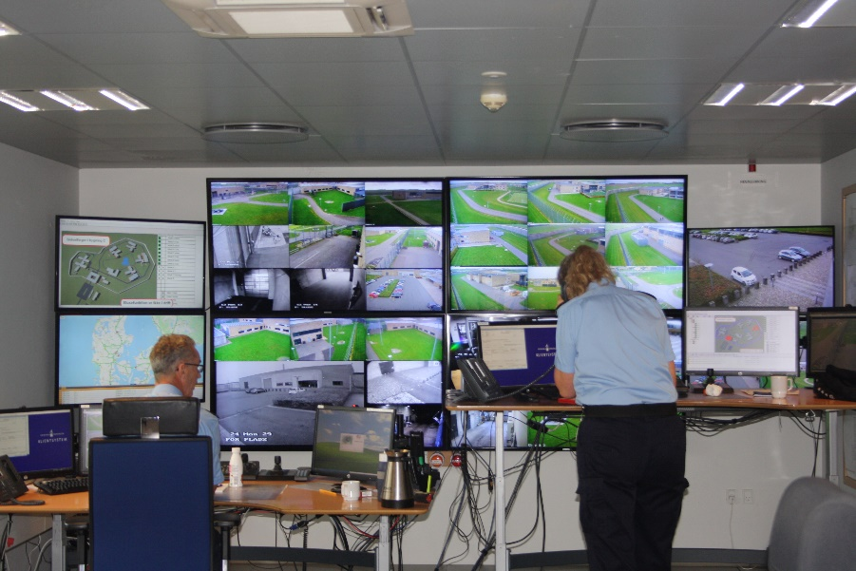

Enner Mark jaunā cietuma dežūrdaļas galvenais postenis. (Dānija)

- Norvēģijas finanšu instrumenta 2014. – 2021. gada perioda programmas "Korekcijas dienesti" (turpmāk – Programma) ietvaros:
  - Pārvaldes delegācija piedalījās Programmas Sadarbības komitejas 1. sanāksmē Lillstromē (Norvēģijā) un 2. sanāksmē Oslo (Norvēģijā).
Aizvadītajā gadā Pārvade regulāri sniedza informāciju dažādām ārvalstu institūcijām un iestādēm:
- Eiropas Padomes Eiropas Komitejai tika sniegti statistiskie dati par noziedzības problēmām "SPACE I – 2017" (European Committee on Crime Problems);
- Apvienoto Nāciju Organizācijas Narkotiku un noziedzības birojam (United Nations Office on Drugs and Crime);
- Eurostat tika sniegti dati par nelegālās migrācijas statistiku;
- EuroPris tika sniegta dažāda veida informācija par Latvijas penitenciāro sistēmu.
Pārvalde 2018. gadā uzņēma delegācijas no citām valstīm, kas interesējās par Latvijas penitenciāro sistēmu, tās attīstības tendencēm un uzkrāto darba pieredzi:
- Igaunijas Viru cietuma amatpersonas mācību vizītes ietvaros apmeklēja Pārvaldes Rīgas Centrālcietumu, Pārvaldes Iļģuciema cietumu un Pārvaldes Olaines cietuma (Latvijas Cietumu slimnīca) Atkarīgo centru (turpmāk – Atkarīgo centrs);
- Gruzijas Tieslietu ministrijas pārstāvji pieredzes apmaiņas vizītes ietvaros apmeklēja Atkarīgo centru;
- Albānijas Durres pilsētas Policijas pārvaldes ekonomisko noziegumu izmeklētājs pieredzes apmaiņas vizītes ietvaros apmeklēja Atkarīgo centru;
- Zviedrijas ieslodzījuma vietu un probācijas dienesta kinologs ar dienesta suni mācību vizītes ietvaros apmeklēja Pārvaldes Rīgas Centrālcietumu;
- Moldovas Tieslietu ministrijas delegācija pieredzes apmaiņas vizītes ietvaros apmeklēja Atkarīgo centru;
- Lietuvas Republikas Tieslietu ministrijas Cietumu departamenta priekšnieks iepazīšanās vizītes ietvaros apmeklēja Atkarīgo centru;
- Somijas NVO Nauha asociācijas darbinieki pieredzes apmaiņas vizītes ietvaros apmeklēja Atkarīgo centru;
- Japānas Parlamentārās asociācijas noziedzības novēršanai priekšsēdētājs pieredzes apmaiņas vizītes ietvaros apmeklēja Atkarīgo centru;
- Norvēģijas finanšu instrumenta 2014. – 2021. gada perioda programmas "Korekcijas dienesti" ietvaros:
  - Norvēģijas korekcijas dienestu direktorātā pārstāvji apmeklēja plānoto jaunā Liepājas cietuma atrašanās vietu un piedalījās Programmas Sadarbības komitejas 3. sanāksmē;
  - Norvēģijas Ullersmo (Romerike) cietuma pārstāvji apmeklēja Atkarīgo centru, Cēsu Audzināšanas iestādi nepilngadīgajiem, Rīgas Centrālcietumu un Mācību centru;
  - Norvēģijas Oslo cietuma pārstāvji apmeklēja Atkarīgo centru.
- Norvēģijas Bergenas cietuma pārstāvji apmeklēja Atkarīgo centru, lai iepazītos ar Norvēģijas finanšu instrumenta programmas LV08 "Latvijas korekcijas dienestu un Valsts policijas īslaicīgās aizturēšanas vietu reforma" ietvaros īstenotā projekta "Jaunas nodaļas izveide Olaines cietumā ieskaitot būvniecību un personāla apmācību" Nr. LV08/2 rezultātiem un Atkarīgo centra darbību.

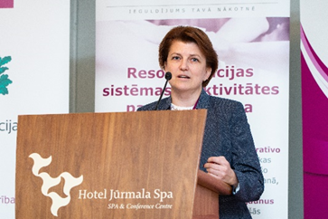
2018. gadā notika arī konferences ar starptautisku viesu dalību:
- EuroPris valdes sanāksme, kur tika pārrunāti jautājumi par ieslodzījuma vietu personāla piesaisti un apmācību, infrastruktūras uzlabojumiem un citas nozarei svarīgas aktualitātes;
- Ieslodzījuma vietu pārvaldes ESF projekta Nr. 9.1.2.0/16/I/001 “Bijušo ieslodzīto integrācija sabiedrībā un darba tirgū” konference 2018. gada 21. novembrī “Starpinstitucionālā sadarbība: dzimumnoziedznieks”;
- Ieslodzījuma vietu pārvaldes ESF projekta Nr. 9.1.3.0/16/I/001 “Resocializācijas sistēmas efektivitātes paaugstināšana” ietvaros 2018. gada 6. decembrī organizēta konference “Misija – personāls”. Konferences mērķis bija informēt Pārvaldes un Valsts probācijas dienesta personālu par aktualitātēm mācību sistēmas un personāla pilnveides jomā;
- 2018. gada 7. decembrī Ieslodzījuma vietu pārvaldes ESF projekta Nr. 9.1.2.0/16/I/001 “Bijušo ieslodzīto integrācija sabiedrībā un darba tirgū” ietvaros notika konference “Brīvprātīgi par drošāku sabiedrību”- Dažādība vieno. Konferences notika Apvienoto Nāciju Organizācijas Starptautiskās brīvprātīgā darba dienas ietvaros, tās laikā tika godināti Ieslodzījuma vietu pārvaldes un Valsts probācijas brīvprātīgie.

Nākamajā gadā plānotie pasākumi 

Iepriekšējā gadā uzsāktie pasākumi, kuri tiks turpināti

2019. gadā Pārvalde turpinās uzsākto starptautisko projektu īstenošanu:
- Programmas "Eiropas Sociālā fonda projektu īstenošana" ietvaros:
- "Bijušo ieslodzīto integrācija sabiedrībā un darba tirgū" (Nr.9.1.2.0/16/I/001);
- "Resocializācijas sistēmas efektivitātes paaugstināšana" (Nr.9.1.3.0/16/I/001).
- Programmas "Eiropas Reģionālās attīstības fonda (ERAF) projektu un pasākumu īstenošana" ietvaros:
- "Energoefektivitātes paaugstināšana Cēsu Audzināšanas iestādes nepilngadīgajiem skolā ar sporta zāli un ēdnīcā";
- "Energoefektivitātes paaugstināšana Olaines cietumā (Latvijas cietumu slimnīca) ārstniecības korpusā".
- Programmas "Citu Eiropas Savienības politiku instrumentu projektu un pasākumu īstenošana" Eiropas Komisijas programmas "Tiesību aizsardzības apmācības" ietvaros:
- "Mobilās starpinstitūciju komandas, lai atklātu un novērstu vardarbīga radikālisma eskalāciju. Apmācību instrumenti" (Nr.HOME/2015/ISFP/AG/8774).
- Eiropas Reģionālā attīstības fonda darbības programmas "Izaugsme un nodarbinātība" 2.2.1. specifiskā mērķa "Nodrošināt publisko datu atkalizmantošanas pieaugumu un efektīvu publiskās pārvaldes un privātā sektora mijiedarbību" 2.2.1.1. pasākuma "Centralizētu publiskās pārvaldes IKT platformu izveide, publiskās pārvaldes procesu optimizēšana un attīstība" ietvaros:
- "Ieslodzījuma vietu pārvaldes informācijas sistēmas pilnveidošana" (Nr.2.2.1.1/17/I/012).

Nākamā gada galvenie uzdevumi un pasākumi
Pārvalde 2019. gadā veiks darbu saskaņā ar Pārvaldes priekšnieka apstiprināto Pārvaldes 2019. gada darba plānu, kur izvirzītas piecas galvenās prioritātes:

2019. gadā plānots ieviest vienoto elektronisko radioloģisko izmeklējumu sistēmu cietumos, kāā arī pieslēgt visu cietumu medicīnas daļas un Olaines cietumu (LCS) pie vienotās veselības aprūpes elektroniskās informācijas sistēmas.
Tāpat tiks turpināta Valsts pārvaldes reformu plānā 2020 iekļauto pasākumu īstenošana.

Nākamā gada plānotie sadarbības projekti un pētījumi
2019. gadā Pārvalde uzsāks šādu starptautisko projektu īstenošanu:
- Norvēģijas finanšu instrumenta finansētās programmas "Korekcijas dienestu sistēmas stiprināšana" ietvaros:
- "Mācību centra infrastruktūras un apmācībai paredzēta ieslodzījuma vietas paraugkorpusa izveide Olaines cietuma teritorijā".
- Erasmus+ programmas "Mācību mobilitāte pieaugušo izglītotājiem" ietvaros:
- "Atkarīgo centra darbinieku mobilitātes darba metožu pilnveidei" (Nr.2018-1-LV01-KA104-046924).
2019. gadā Pārvalde plāno uzsākt pilotprojektus:
- Par aknu audu stāvokļa pārbaudi Iļģuciema cietumā, lai diagnosticētu un sāktu ārstēšanu HCV;
- Par HCV pārbaudi cietumos ieslodzītajiem, kurus plānots atbrīvot no ieslodzījuma pēc 6 mēnešiem.
2019. gadā Pārvalde aktīvi iesaistīsies jaunā Liepājas cietuma būvniecībā, proti, tiks nodrošināta Pārvaldes ekspertu līdzdalība jaunā cietuma projektēšanas un būvniecības procesā.

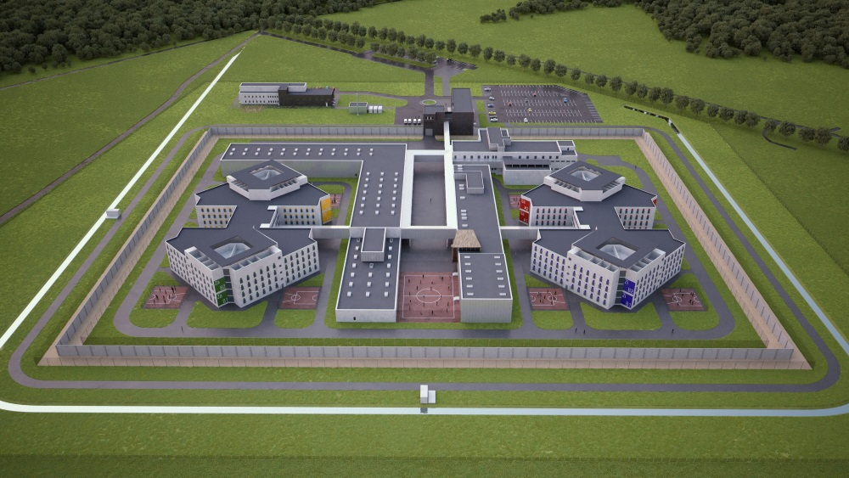

Pārvaldes priekšniece
ģenerāle
2019.gada ___. jūlijā

Publiskā pārskata sagatavošanā izmantoti šādi informācijas avoti:
- Pārvaldes sagatavotie statistikas pārskati;
- Pārvaldes struktūrvienību 2018. gada darba pārskati;
- Pārskats par Pārvaldes darbību 2018. gadā.

© Informācijas pārpublicēšanas un citēšanas gadījumā atsauce uz Pārvaldi ir obligāta.


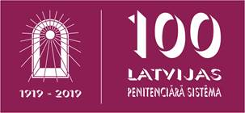

I. Spure

